**Lista de Exercícios de Sequência**

Desenvolva um algoritmo utilizando a técnica de fluxograma na solução de cada um dos exercícios propostos e cole o fluxo logo abaixo do exercício.

Estrutura de Sequência  
  
1 - Faça um algoritmo que calcule a área de um triângulo retângulo. Sabe-se que a fórmula para cálculo da área é ( base * altura ) / 2.

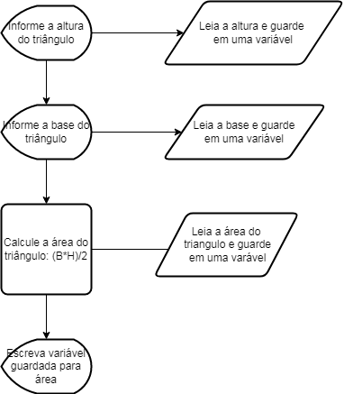

Algoritmo "areaTriangulo"

Var

base,altura: inteiro

A : real

Inicio

EscrevaL ("Informe a altura do triângulo")

Leia (altura)

EscrevaL ("Informe a base do triângulo")

Leia (base)

A <- (base * altura)/2

Escreva ("A área do triângulo é de", A, "m²")

Fimalgoritmo

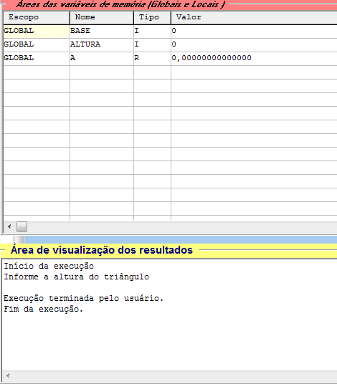

2 - A companhia de água e esgoto precisa de um programa para calcular o consumo de água em metros cúbicos e o valor da conta a ser paga. O programa deverá permitir a digitação da leitura do mês anterior e do mês atual, calcular e exibir o consumo e o valor da conta de água. Sabe-se que o valor do metro cúbico é R$ 3,00.

Algoritmo "contaAgua"

Var

m_3,conta,conta2: real

aguaL,aguaL2 : inteiro

**Inicio**

EscrevaL ("Quanto você gastou no mês atual?")

Leia (aguaL)

EscrevaL ("E quanto você gastou no mÊs anterior?")

Leia (aguaL2)

m_3 <- aguaL/1000

conta <- m_3 * 3,00

EscrevaL ("Sua conta é de R$",conta, " reais, E a quantidade de agua em m³ foi de", m_3)

m_3 <- aguaL2 / 1000

conta2 <- m_3 * 3,00

EscrevaL ("Sua conta é de R$",conta2, " reais, E a quantidade de agua em m³ foi de", m_3)

Fimalgoritmo

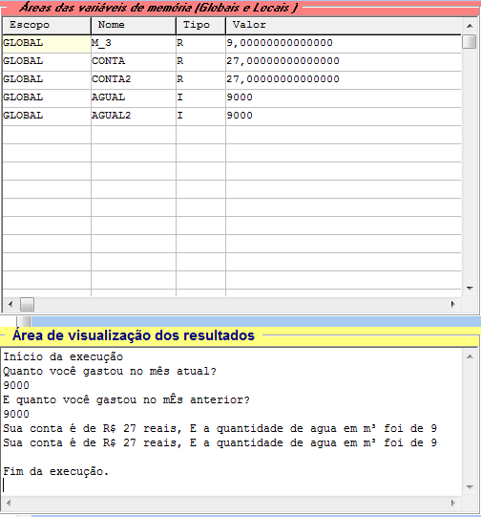

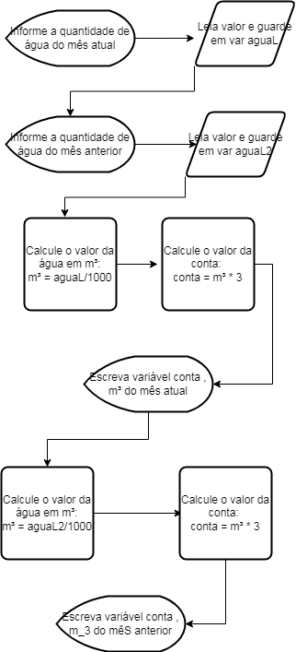

 

3 - Faça um algoritmo que receba o preço de custo de um produto, o seu preço de venda e a quantidade em estoque. Calcule e mostre como resultado o valor do lucro na venda de uma unidade do estoque e o lucro na venda do estoque inteiro.

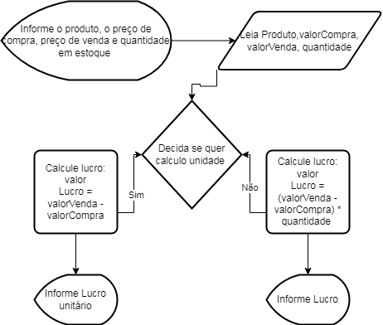

Algoritmo "lucroEstoque"

Var

// Seção de Declarações das variáveis

PC,PV,QE,Lucro,Lucro2 : Inteiro

Inicio

// Seção de Comandos, procedimento, funções, operadores, etc...

EscrevaL ("Informe o preço de custo")

Leia (PC)

EscrevaL ("Informe o preço de venda")

Leia (PV)

EscrevaL ("Informe a quantidade em estoque")

Leia (QE)

Lucro <- PV - PC

EscrevaL ("O lucro do produto individual é de", Lucro, " reais")

Lucro2 <- (PV - PC) * QE

Escreva ("O lucro do produto com estoque é de", Lucro2, " reais")

Fimalgoritmo

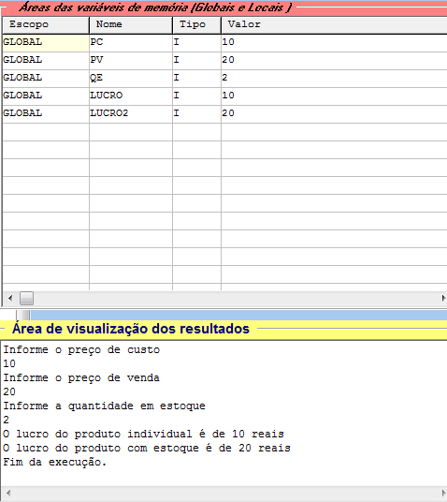

 

4 - A companhia de água e esgoto da cidade precisa de um programa que calcule a média de consumo dos clientes. Sabe-se que para cálculo da média de consumo será necessário receber a leitura do consumo realizado nos últimos três meses.

Algoritmo "mediaConsumo"

Var

// Seção de Declarações das variáveis

L1,L2,L3: Inteiro

M: Real

Inicio

// Seção de Comandos, procedimento, funções, operadores, etc...

EscrevaL ("Informe a leitura do 1° mês")

Leia (L1)

EscrevaL ("Informe a leitura do 2° mês")

Leia (L2)

EscrevaL ("Informe a leitura do 3° mês")

Leia (L3)

M <- (L1+L2+L3)/3

Escreva ("A média da leitura dos meses é de",M)

Fimalgoritmo

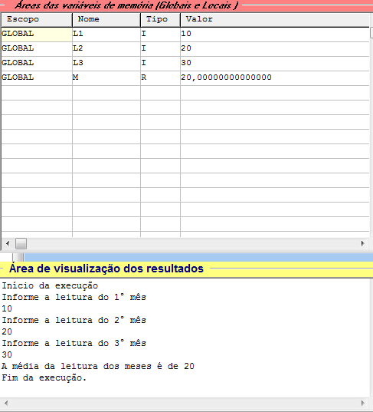

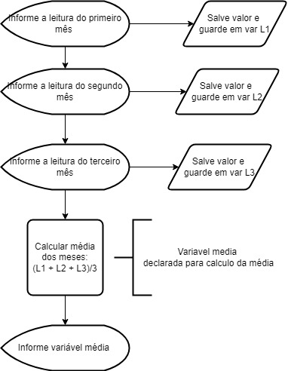

 5 - Faça um algoritmo que calcule e mostre o percentual de lucro na venda de um produto. O algoritmo deverá receber o preço de custo, o preço de venda e exibir o percentual de lucro.

Algoritmo "percentualLucro"

Var

// Seção de Declarações das variáveis

PC,PV,Lucro: Inteiro

Percentual: Real

Inicio

// Seção de Comandos, procedimento, funções, operadores, etc...

EscrevaL ("Informe o preço de custo")

Leia (PC)

EscrevaL ("Informe o preço de venda")

Leia (PV)

Lucro <- PV - PC

Percentual <- (Lucro/PC)*100

Escreva ("O percentual de lucro é de", Percentual,"%")

Fimalgoritmo

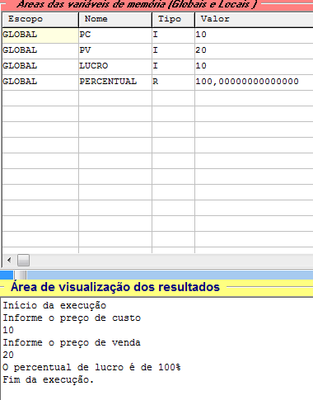

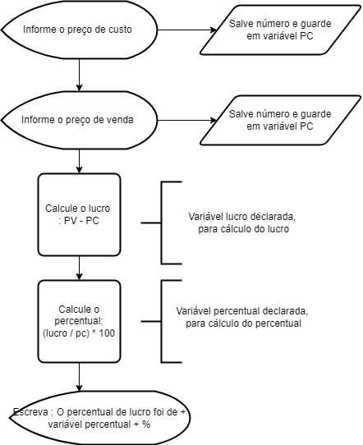

6 - Faça um programa que receba o número de horas trabalhadas por um funcionário e mostre o tempo trabalhado em minutos.

Algoritmo "tempoMinuto"

Var

// Seção de Declarações das variáveis

H,minutos: inteiro

Inicio

// Seção de Comandos, procedimento, funções, operadores, etc...

EscrevaL ("Informe quantas horas trabalhou:")

Leia (H)

minutos <- H * 60

EscrevaL ("O tempo trabalhado em minutos é de", minutos," minutos.")

Fimalgoritmo

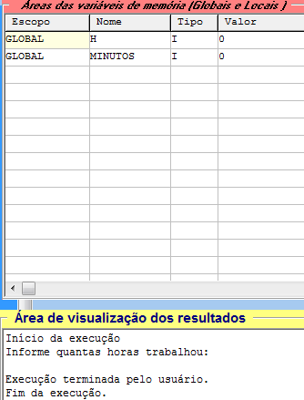

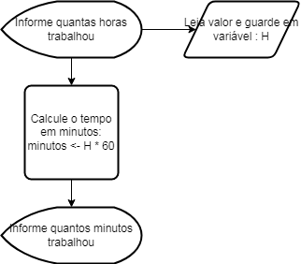

7 - Faça um programa que permita calcular o valor de uma ligação telefônica. Sabe-se que o valor da ligação é o resultado da multiplicação dos segundos gastos pelo valor do segundo (R$ 0,02).

Algoritmo "valorLigacao"

Var

// Seção de Declarações das variáveis

minutosL, tempoSegundos: inteiro

valor: real

Inicio

// Seção de Comandos, procedimento, funções, operadores, etc...

EscrevaL ("Informe quantos minutos de ligação foram feitos:")

Leia (minutosL)

tempoSegundos<- minutosL * 60

valor <- tempoSegundos * 0.02

Escreva ("O valor da ligação é de", valor, " reais")

Fimalgoritmo

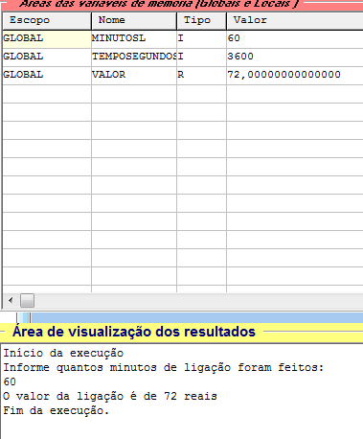

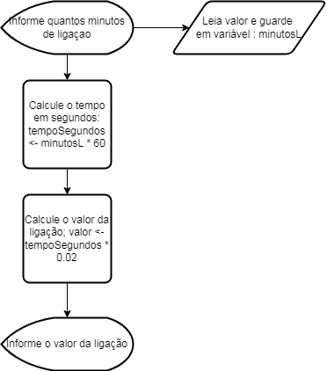

8 - Faça um programa que calcule e mostre o valor da gratificação por tempo de serviço. Sabe-se que para cada ano trabalhado o funcionário recebe 1% de gratificação que é calculada sobre o salário.

Algoritmo "gratificacao"

Var

// Seção de Declarações das variáveis

anos: inteiro

salarioInicial,salarioFinal,Porcentagem : real

Inicio

// Seção de Comandos, procedimento, funções, operadores, etc...

EscrevaL (" Informe quantos anos trabalhou:")

Leia (anos)

EscrevaL (" Informe o salário:")

Leia (salarioInicial)

Porcentagem <- anos/100

salarioFinal <- (Porcentagem * salarioInicial) + salarioInicial

Escreva ("A gratificação junto com o salário é de", salarioFinal, " reais"

Fimalgoritmo

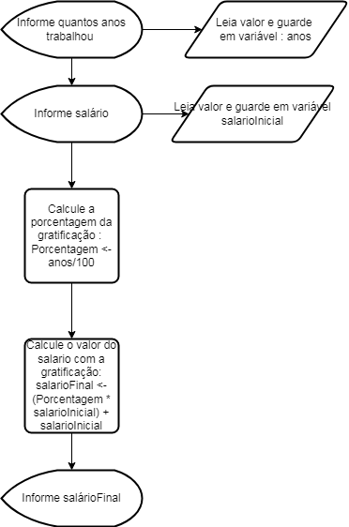

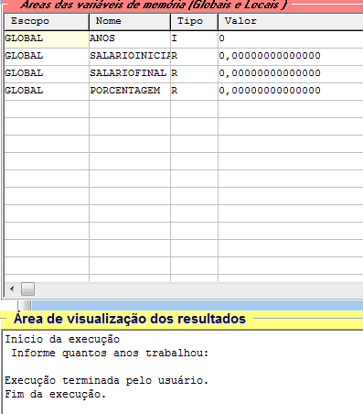

9 - Faça um programa que permita calcular o valor do imposto de ICMS de uma mercadoria.  Na resolução do problema você deve considerar uma alíquota de 12% para o ICMS.

Algoritmo "produtoICMS"

Var

// Seção de Declarações das variáveis

mercadoria, ICMS : real

Inicio

// Seção de Comandos, procedimento, funções, operadores, etc...

EscrevaL ("Informe o valor da mercadoria")

Leia (mercadoria)

ICMS <- mercadoria * 0.12

EscrevaL ("O valor da aliquota de ICMS é de R$", ICMS:4:2)

Fimalgoritmo

